问题描述：张掖市一般废水企业添加氨氮污染物时，不分冬夏季标准，选择标准后，平台无法自动填充冬季标准那一项，无法保存，导致无法增加“氨氮”，
例：甘肃大地新能源有限责任公司ps_id=297edff86d4ca338016dd8b728ab0415
mp_id =297edff879cf73e10179d4defff90019
要使用图1中标准,只有一个值，选择之后如图2,平台无冬季标准，导致无法保存。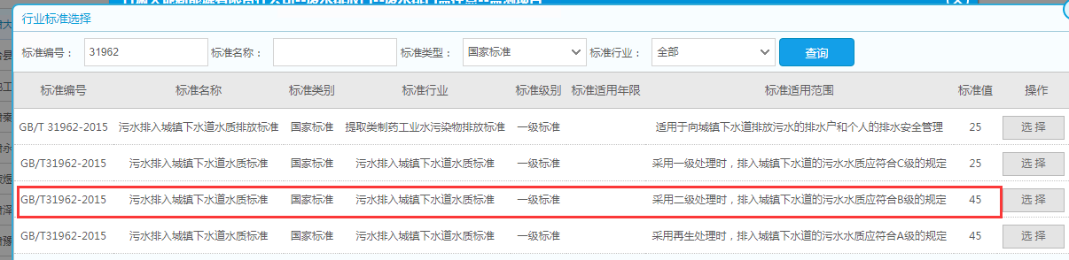

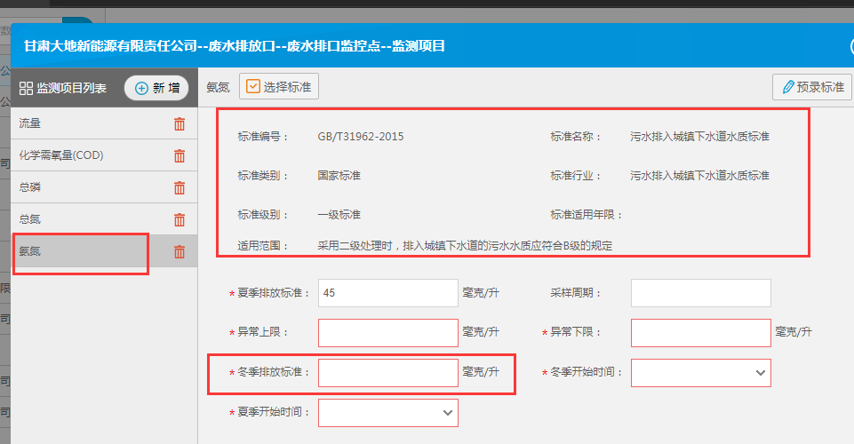

张掖外网远程：61.178.178.131:9512 administrator Hb=999<>www

应用服务器：10.40.115.41 administrator Hb=999<>www
数据库服务器：10.40.115.42 administrator Hb=999<>www
平台地址：http://10.40.115.41:8080/jointos/app 账号zygtzxjk 密码123456

